1. **Akses**

Untuk memasuki ***Digital Library***, akses terlebih dahulu di ***e-library.if.uinsgd.ac.id***, setelah akses akan muncul tampilan seperti berikut :

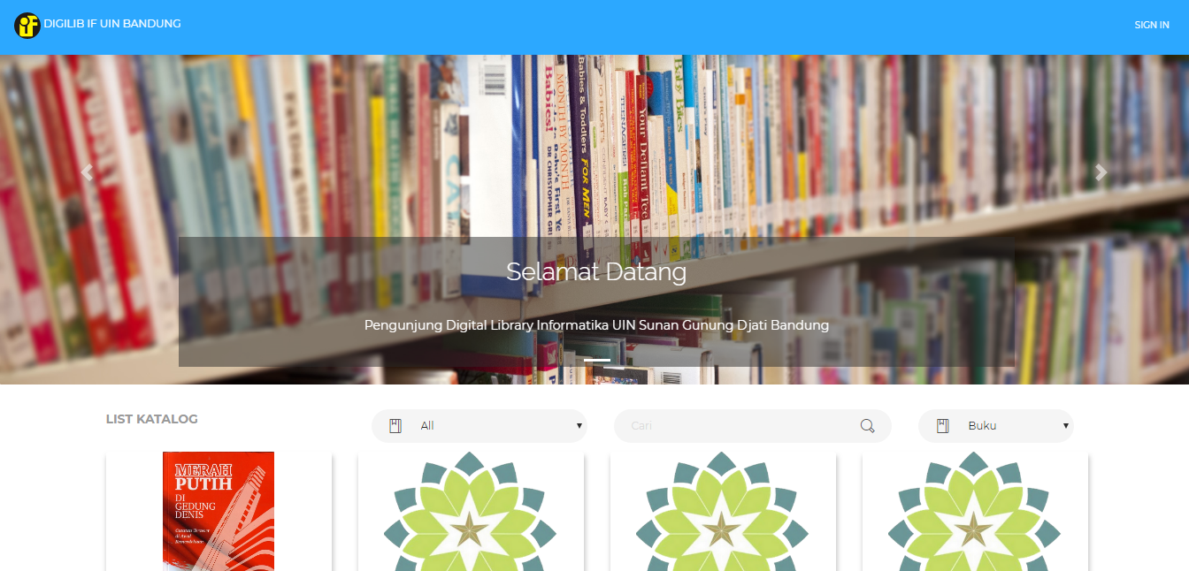

Untuk akses selanjutnya klik tombol ***sign in*** pada ujung layar sebelah kanan.

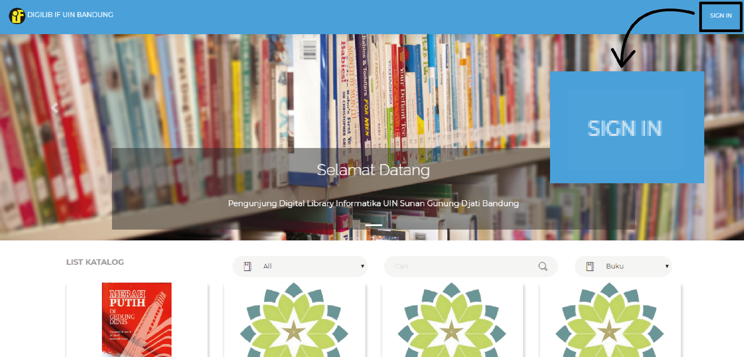

Setelah klik tombol ***sign in*** akan muncul tampilan untuk ***login*** seperti ini:

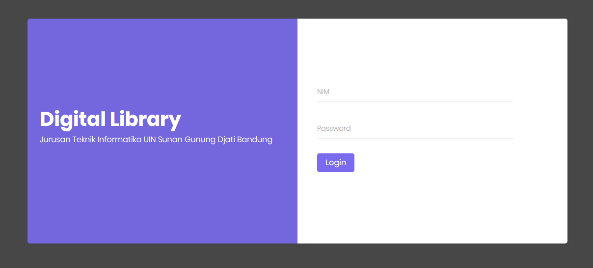

1. **Login**

Untuk memasuki akses selanjutnya ***login*** terlebih dahulu mengisi ***NIM*** dan ***Password*** dengan menggunakan akun siakad.

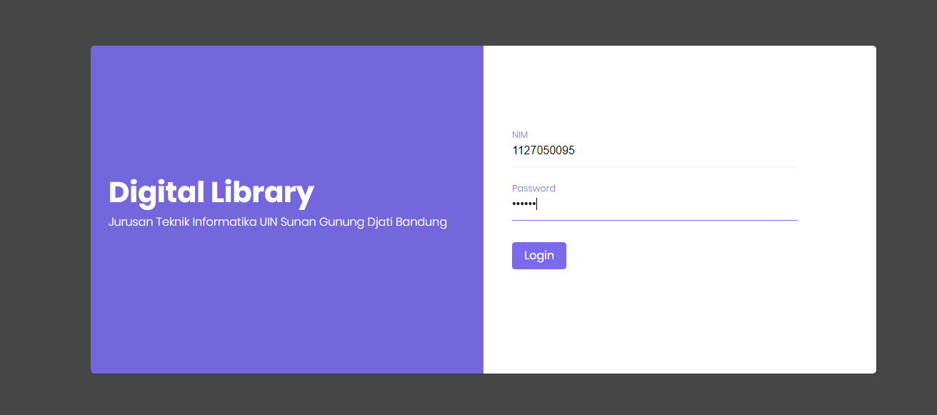

Setelah mengisi data menggunakan akun siakad klik tombol ***login*** pada bagian bawah.

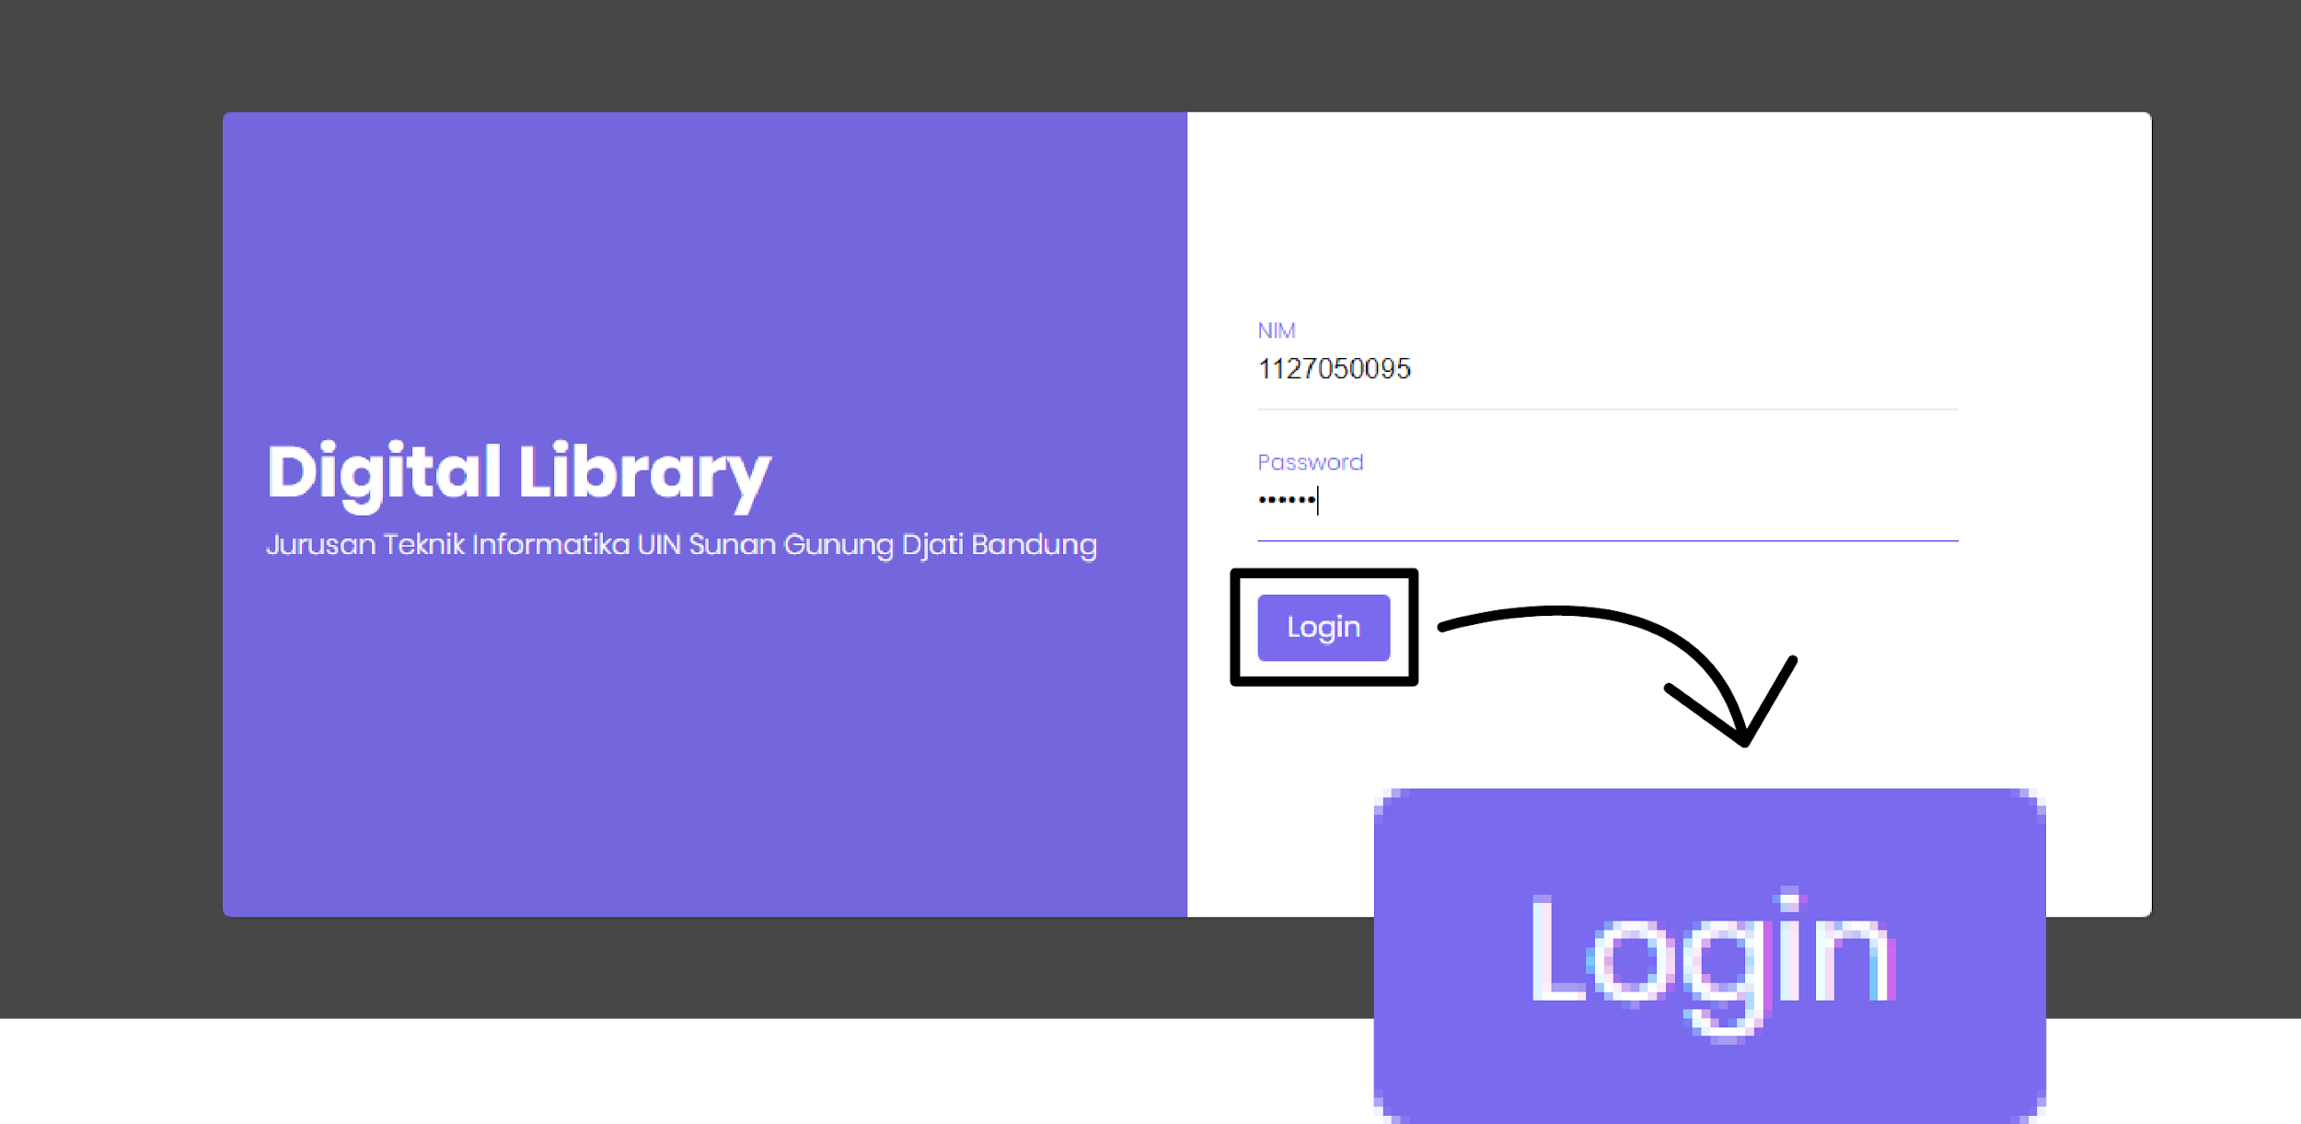

1. **Halaman Depan**

Setelah melewati proses ***login***, maka akan muncul tampilan awal seperti ini:

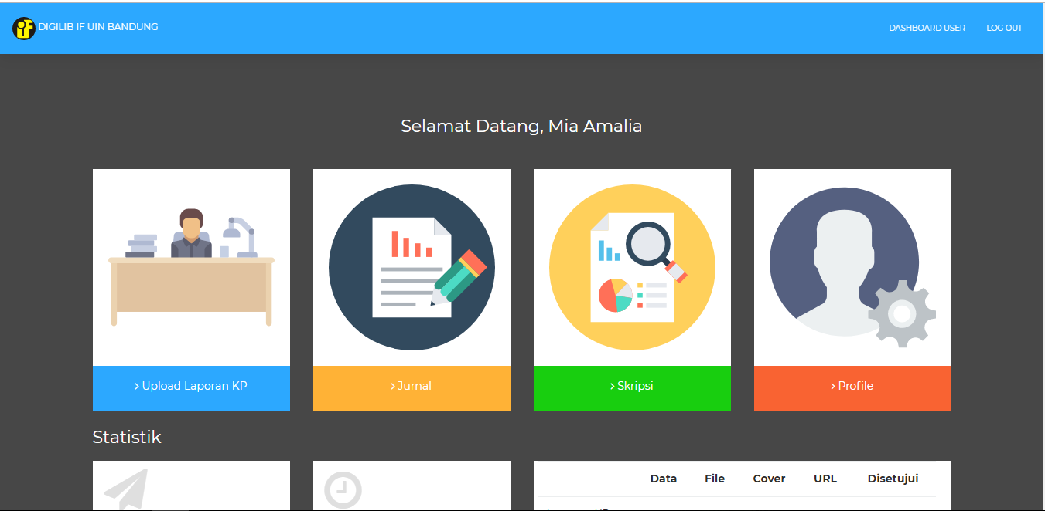

**Upload Laporan KP**

Dari tampilan halaman depan terdapat ikon ***upload laporan KP*** yang bisa di klik untuk mengedit file yang belum di isi, seperti ini:

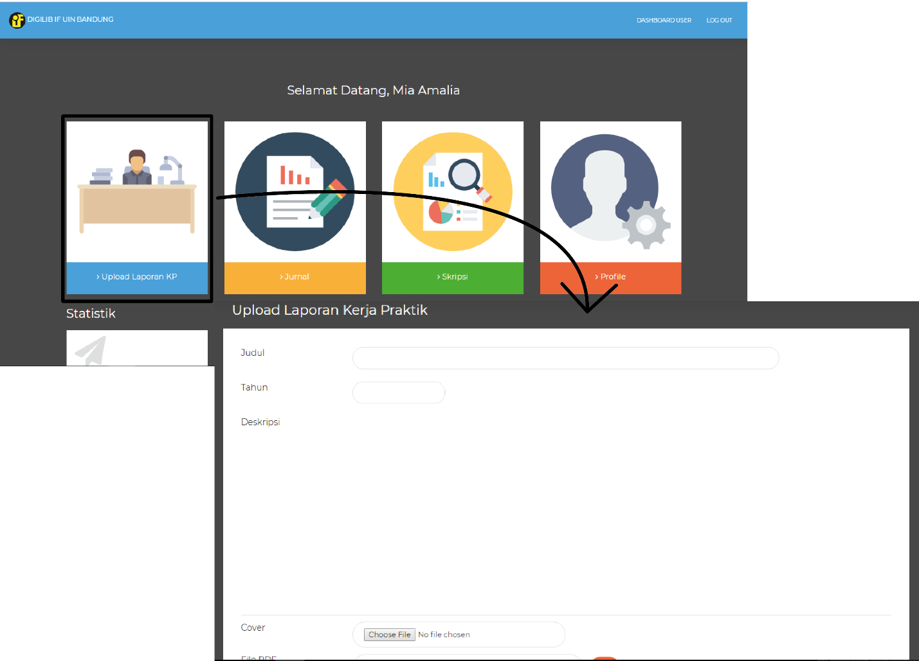

Setelah membuka ***laporan KP*** terdapat beberapa kolom yang perlu di isi terlebih dahulu seperti judul, tahun, deskripsi dan lain lain. Untuk upload bagian ***cover*** hanya bisa menggunakan format ***.jpg*** / ***.png*** saja. Dan untuk upload bagian ***file*** hanya bisa menggunakan format ***.pdf*** saja.

Seperti berikut beberapa kolom yang telah di isi.

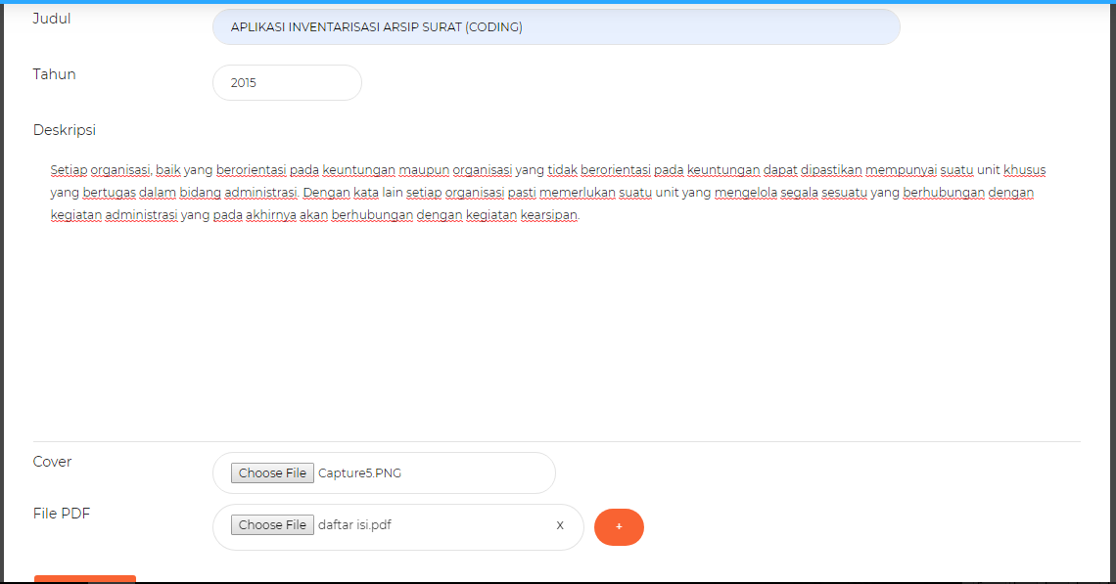

Untuk mengisi bagian ***file*** yang akan di upload adalah sebagai berikut :

* Scan Lembar Persetujuan yang sudah ditandatangani
* Scan Lembar Pengesahan yang sudah ditandatangani
* Daftar isi
* Bab I – VI (dipisah file perbab)
* Reference / Daftar pustaka
* Scan Form daftar seminar KP yang telah ditandatangani oleh Ketua Jurusan
* Scan form Rekapitulasi Nilai Kerja Praktik yang sudah ditandatangani
* Scan form Penilaian Seminar Kerja Praktik yang sudah ditandatangani
* Scan form Nilai Penulisan dan Kinerja Kerja Praktik yang sudah ditandatangani
* Scan form Jurnal Kerja Praktik dari Pembimbing Kerja Praktik dan Perusahaan yang sudah ditandatangani
* Scan Surat Balasan/Penerimaan dari instansi
* Scan Surat Keterangan Telah Selesai Kerja Praktik

Dan untuk menambahkan ***file*** yang akan di upload bisa klik tombol bergambar tambah seperti berikut :

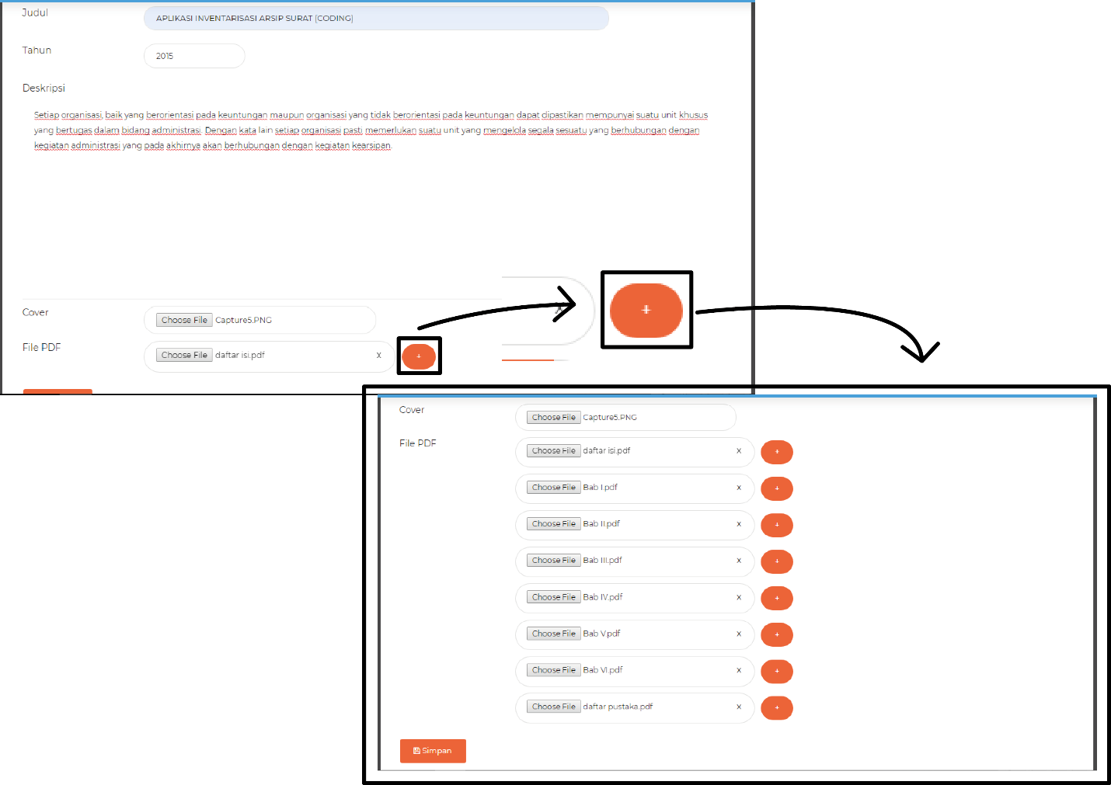

Setelah selesai mengisi semua file dan upload file di ***laporan KP*** bisa langsung klik tombol simpan yang berada di bagian bawah kiri.

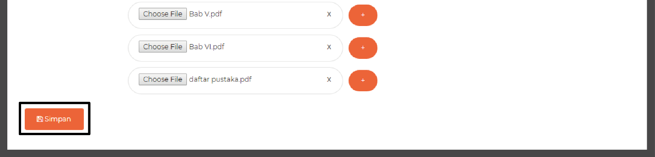

Setelah selesai mengisi semua file yang tersedia di ***laporan KP*** dan setelah klik tombol simpan secara otomatis file akan tersimpan dan akan langsung kembali ke halaman depan. Selanjutnya ke bagian ***jurnal***, untuk mengisi file di ***jurnal*** bisa langsung klik ikon ***jurnal***.

**Jurnal**

Dari tampilan halaman depan terdapat ikon ***jurnal*** yang bisa di klik untuk mengedit file yang belum di isi, seperti ini:

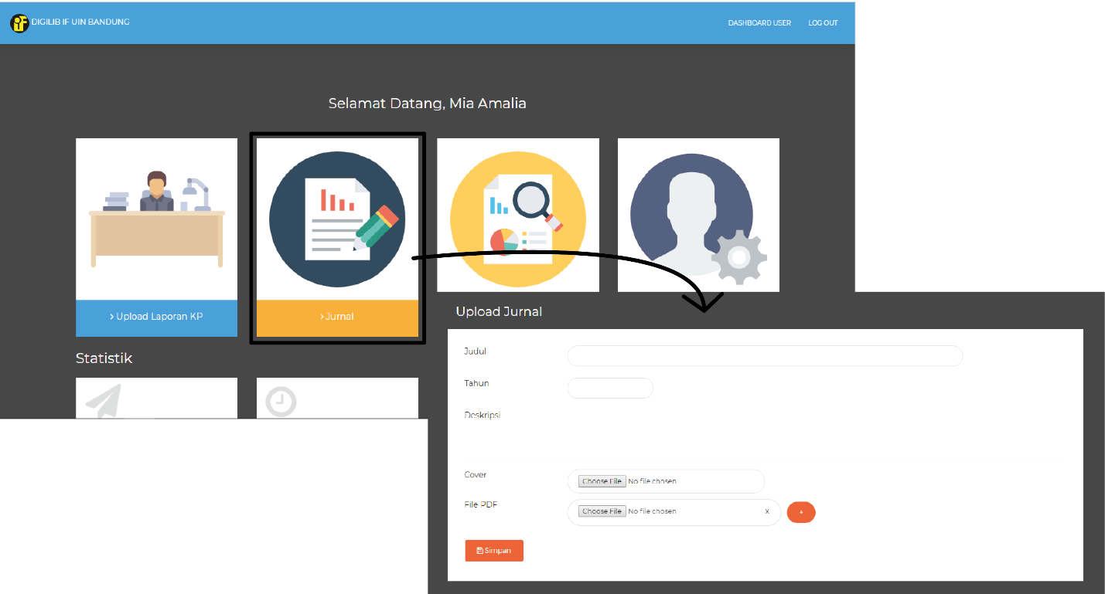

Setelah membuka ***jurnal*** terdapat beberapa kolom yang perlu di isi terlebih dahulu seperti judul, tahun, deskripsi dan lain lain. Untuk mengisi bagian ***cover*** dan ***file*** sama seperti mengisi ***laporan KP***, untuk mengisi bagian ***file*** yang akan di upload hanya Jurnal saja dengan format ***.pdf***.

Seperti berikut beberapa kolom yang telah di isi.

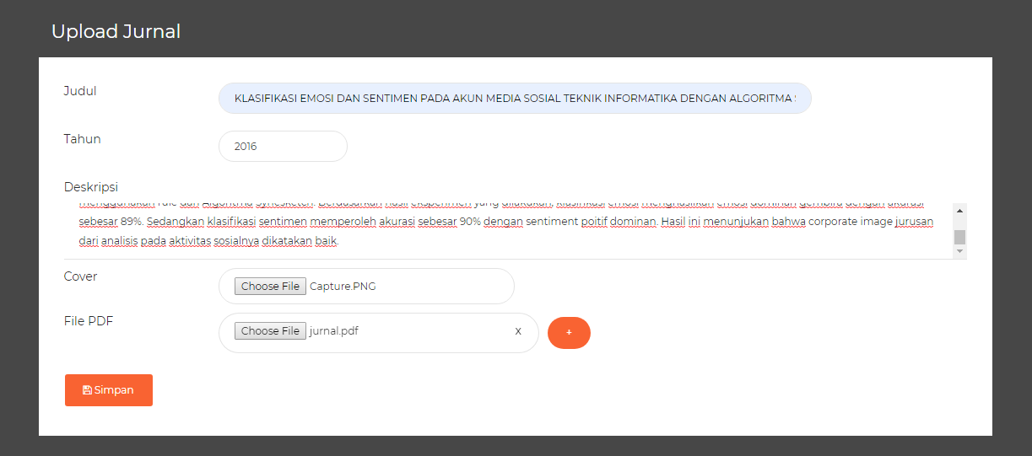

Setelah selesai mengisi semua file dan upload file di ***jurnal*** bisa langsung klik tombol simpan yang berada di bagian bawah kiri.

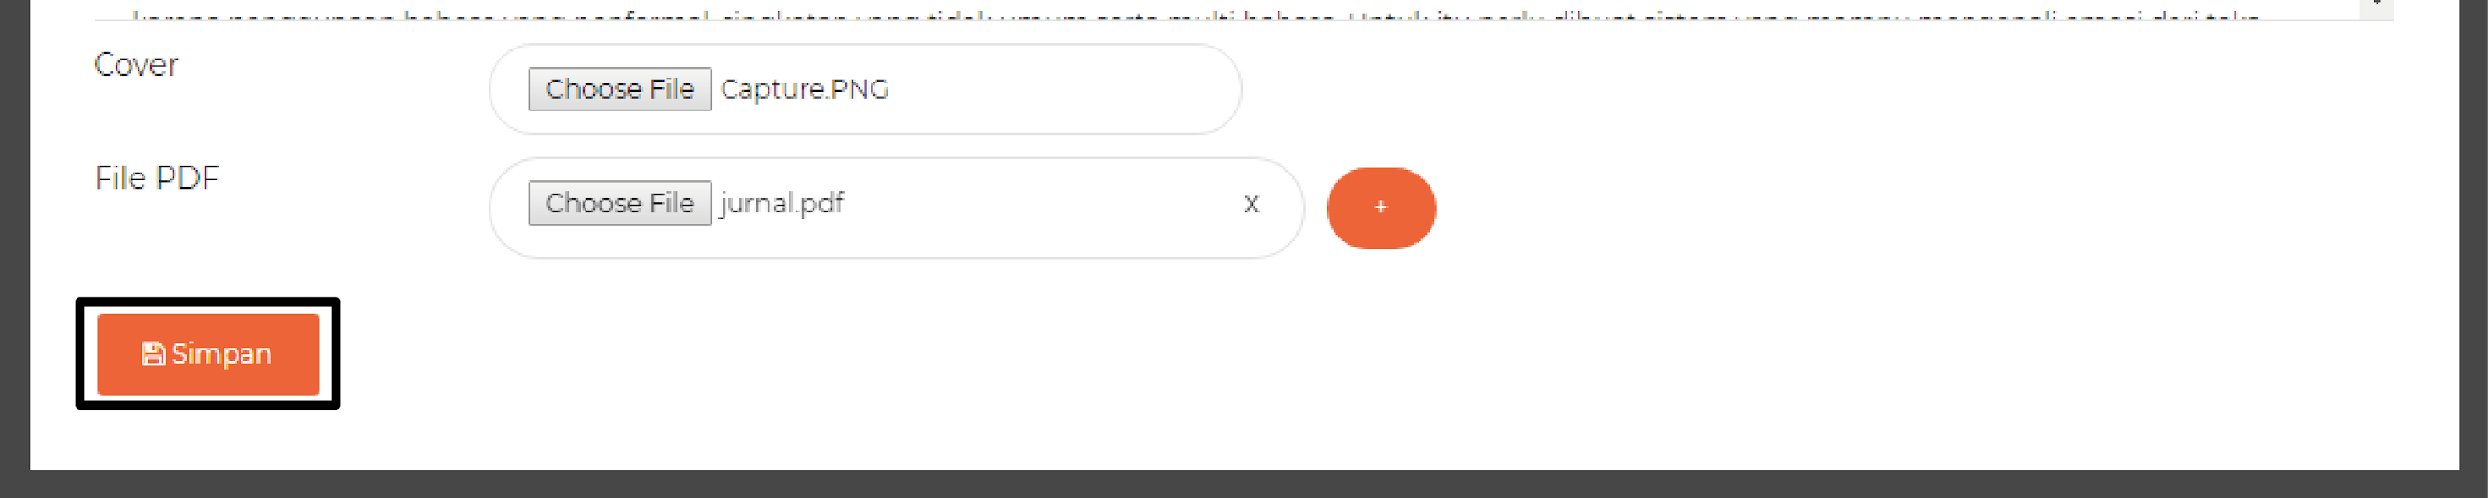

Setelah selesai mengisi semua file yang tersedia di ***jurnal*** dan setelah klik tombol simpan secara otomatis file akan tersimpan dan akan langsung kembali ke halaman depan. Selanjutnya ke bagian ***skripsi***, untuk mengisi file di ***skripsi*** bisa langsung klik ikon ***skripsi***.

**Skripsi**

Dari tampilan halaman depan terdapat ikon ***skripsi*** yang bisa di klik untuk mengedit file yang belum di isi, seperti ini:

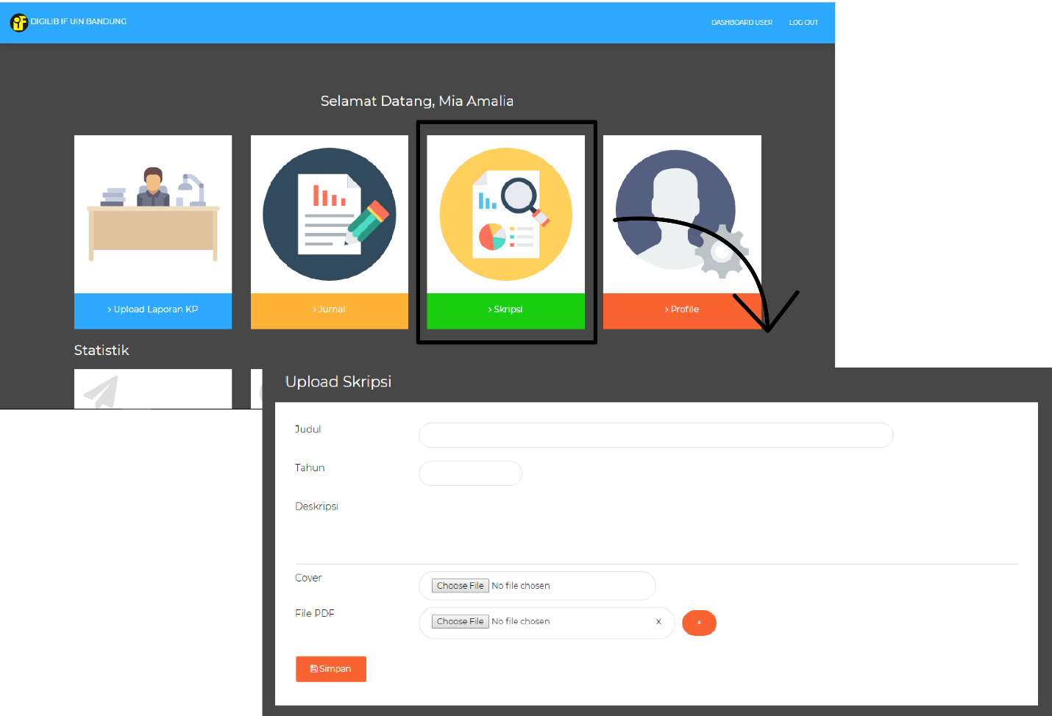

Setelah membuka ***skripsi*** terdapat beberapa kolom yang perlu di isi terlebih dahulu seperti judul, tahun, deskripsi dan lain lain. Untuk upload bagian ***cover*** hanya bisa menggunakan format ***.jpg*** / ***.png*** saja. Dan untuk upload bagian ***file*** hanya bisa menggunakan format ***.pdf*** saja.

Seperti berikut beberapa kolom yang telah di isi.

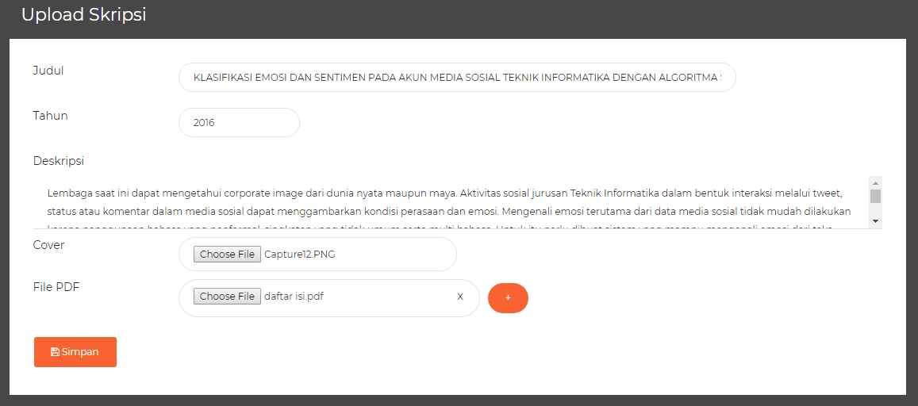

Untuk mengisi bagian ***file*** yang akan di upload adalah sebagai berikut :

* Scan Lembar Persetujuan yang sudah ditandatangani
* Scan Lembar Pengesahan yang sudah ditandatangani
* Scan Lembar Pernyataan Karya Sendiri
* Abstract
* Daftar isi
* Bab I – VI (dipisah file perbab)
* Reference / Daftar pustaka
* Scan SK Pembimbing Tugas Akhir
* Scan form Lembar Bimbingan Tugas Akhir

Dan untuk menambahkan ***file*** yang akan di upload bisa klik tombol bergambar tambah seperti berikut :

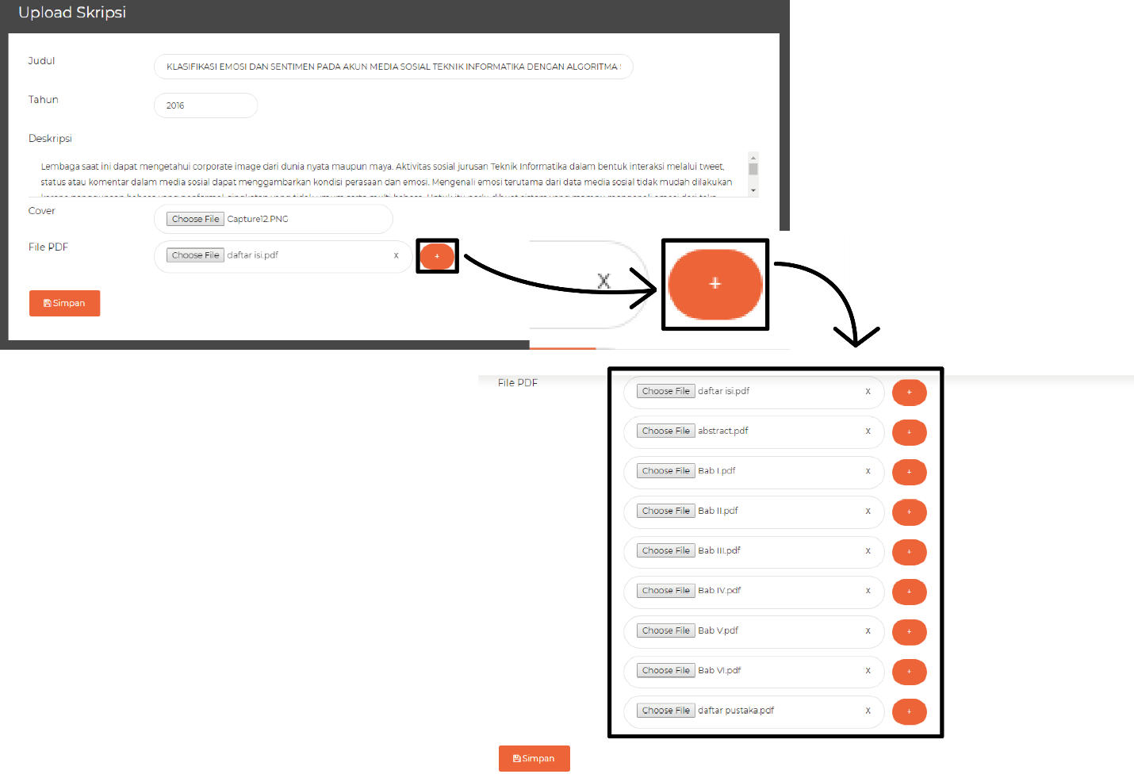

Setelah selesai mengisi semua file dan upload file di ***skripsi*** bisa langsung klik tombol simpan yang berada di bagian bawah kiri.

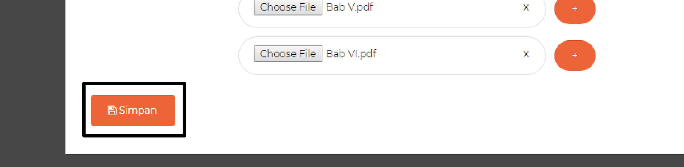

Setelah selesai mengisi semua file yang tersedia di ***jurnal*** dan setelah klik tombol simpan secara otomatis file akan tersimpan dan akan langsung kembali ke halaman depan.

**Status Upload**

Setelah file tersimpan dan telah di upload maka status akan berubah seperti berikut :

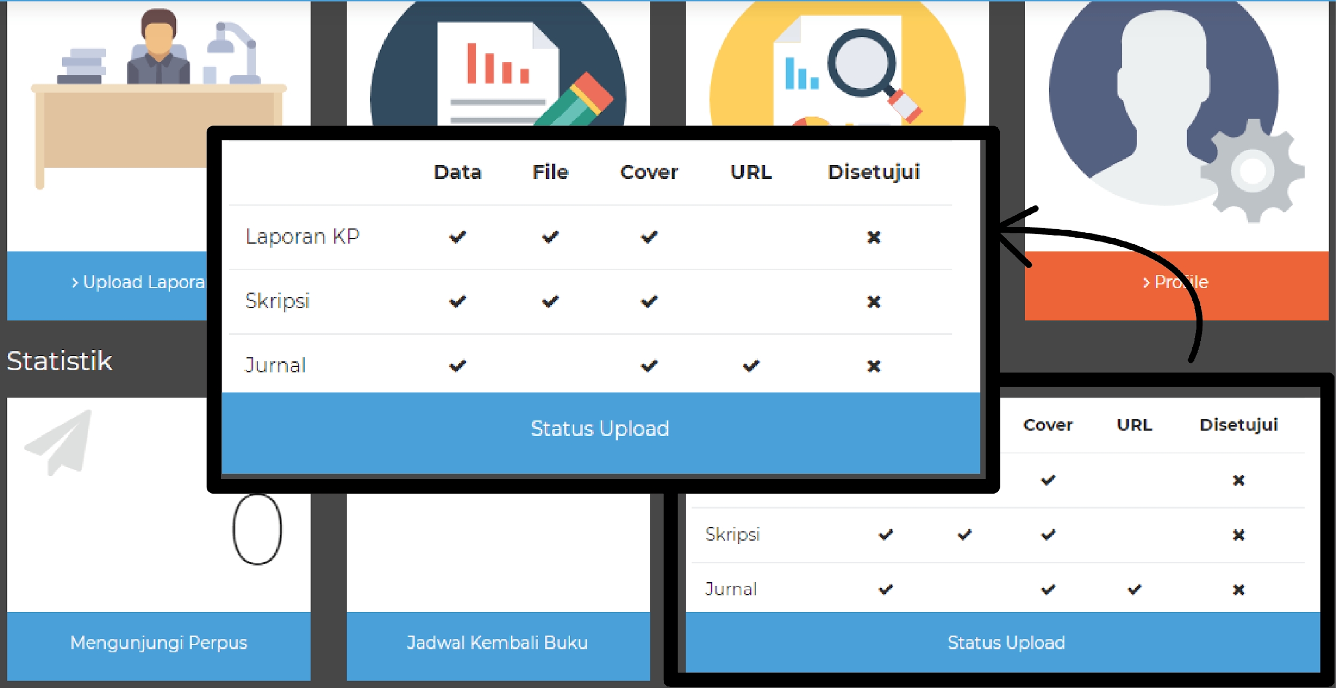

Setelah status berubah maka tunggulah persetujuannya jika belum disetujui cek kembali file yang di upload dan memperbaikinya kembali.